ثانيا: الطراز العباسي (132ھ -750م)
بدأ هذا العصر بعد سقوط الخلافة الاموية وانتقال مقر الخلافة من دمشق الى بغداد وتبع ذلك تغير واضح في التأثيرات ومظاهر الحياة الفنية وبدأت تظهر الملامح الفنية العراقية المتأثرة بالفن الساساني وكانت بذوره الاولى في مدينة سامراء والتي امتد اثارها الى مصر.

اهم مبانيه:
- المسجد الجامع في سامراء (243 ھ -848م) (مسجد المتوكل).
- جامع احمد بن طولون – القاهرة (263-265 ھ /876-879م).
- قصر الاخيضر: (161 ھ -778م).
- قصر بلكورا – قصر الجوسق الخاقاني.
- المدرسة المستنصرية.

مميزات الطراز العباسي:
- استخدام الاجر في البناء بدلا من الحجر.
- استخدام الدعامات والاكتاف.
- تأثير القصور بنظام النمط الفارسي, فأتسعت قاعات العرش, وكانت في الاغلب مغطاه بقبة مسبوقة بايوان يعلوه قبو.
- التأثر بالاساليب المعمارية الساسانية.
- استخدام طراز جديد من العقود المدببة وهو العقد ذو الاربع مراكز.
- استخدام التخطيط المربع والمستطيل.
- المقياس كبير وضخم مقارنة مع العصر الاموي.
- نمط الاضرحة بدأ بالظهور في هذا الطراز ولكنها كانت قليلة بسبب الصراع في الدولة.
- ظهور انظمة التحصينات بشكل متقدم اكثر منه في العصر الاموي حيث الابواب الخارجية المزدوجة والابراج والبوابات ذات المداخل المنحرفة والتي زودت بوسائل مختلفة للدفاع.
10-اعتماد الزخارف الجصية بدلا من الحجر وازدهارها في اواخر العصر.

مسجد سامراء الكبير (234 ھ -848م):
بناءه المتوكل (234 ھ -848م) وهو من اكبر المساجد مساحة اذ تبلغ مساحته (38000متر مربع) وتبلغ ابعاده الداخلية 240×156م وهو مبني بالطوب اللبن, هوعبارة عن صحن تحيط به اربعة اروقة اهمها رواق القبلة الذي كان به 24 صفا من الاعمدة تكون 25 بلاطة عمودية على جدار القبلة اعرضها البلاطة الوسطى والسقف تحمله دعامات بدون استخدام العقود اما صحن المسجد فقد غطيت ارضيته بالطوب وكان يتوسطه نافوره اما الجدران فتأخذ شكل اسوار الحصون اذ يبلغ السمك الباقي منها حوالي 2,65 م وبها مجموعة من الابواب والابراج الدائرية الشكل اما المئذنة والتي تعرف بالملوية فهي الاولى من نوعها وتقع خارج المسجد وعلى محوره على بعد 27,25 م من الحائط ويبلغ ارتفاعه 50م ويدور حولها ممر من الخارج عرضه 2,3م وهو يدور حولها عكس عقارب الساعة خمس دورات كاملة وقد تأثر ببناء هذه المئذنة مئذنة جامع ابي دلف في شمال سامراء والذي بناه المتوكل ايضا (247ھ) كما تأثر ببنائها ايضا جامع احمد ابن طولون في مصر.

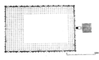
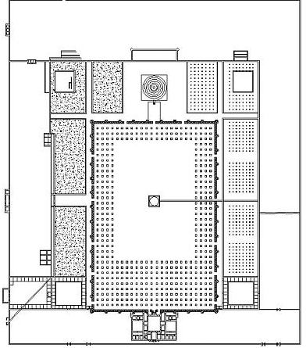

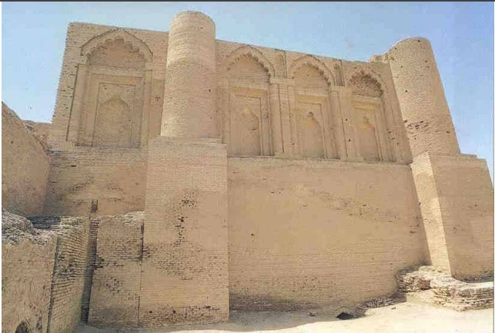
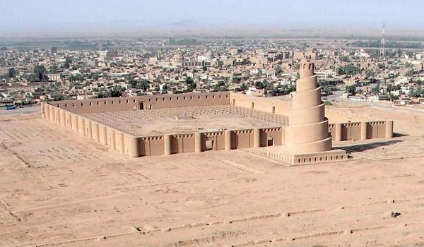

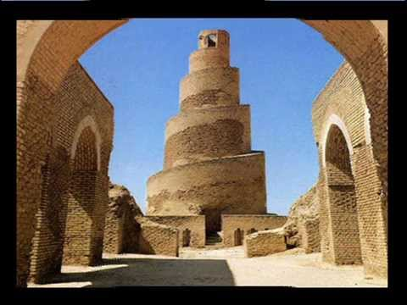
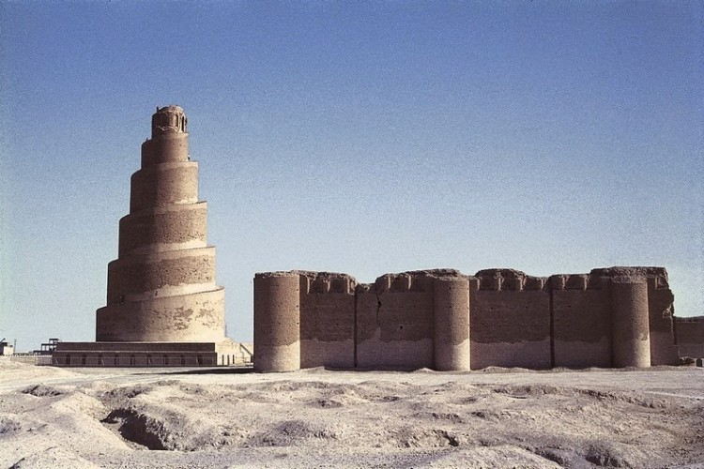

جامع احمد بن طولون في القاهرة (263-25 ھ /876-879م).
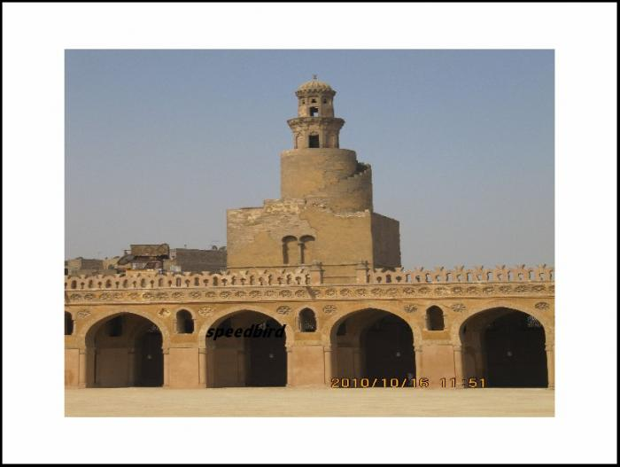
المسجد على شكل مربع تقريبا شيدت جدرانه بالاجر طول ضلعه حوالي 162,5 م ويتكون من صحن اوسط مكشوف مربع طول ضلعه 92م تحيط به 4 اروقة مسقفة بالخشب اكبرها رواق القبلة ويتكون من 5 صفوف من الدعامات يعلوها عقود مدببة تسير موازية لجدار القبلة وفي وسط الصحن نافورة على شكل بناء مربع في اعلاه قبة مدببة تحملها 4 صفوف من المقرنصات اما منارة المسجد العملاقة التي جاءت منفصلة عن المسجد نظرا لعظم قاعدتها وارتفاعها فقد اقيمت بالحجر من الناحية الشمالية الغربية وهي الوحيدة من نوعها في مصر ويبلغ ارتفاعها 40م وقد ربط العلماء بينهما وبين مئذنة جامع سامراء المشهورة بالملوية.
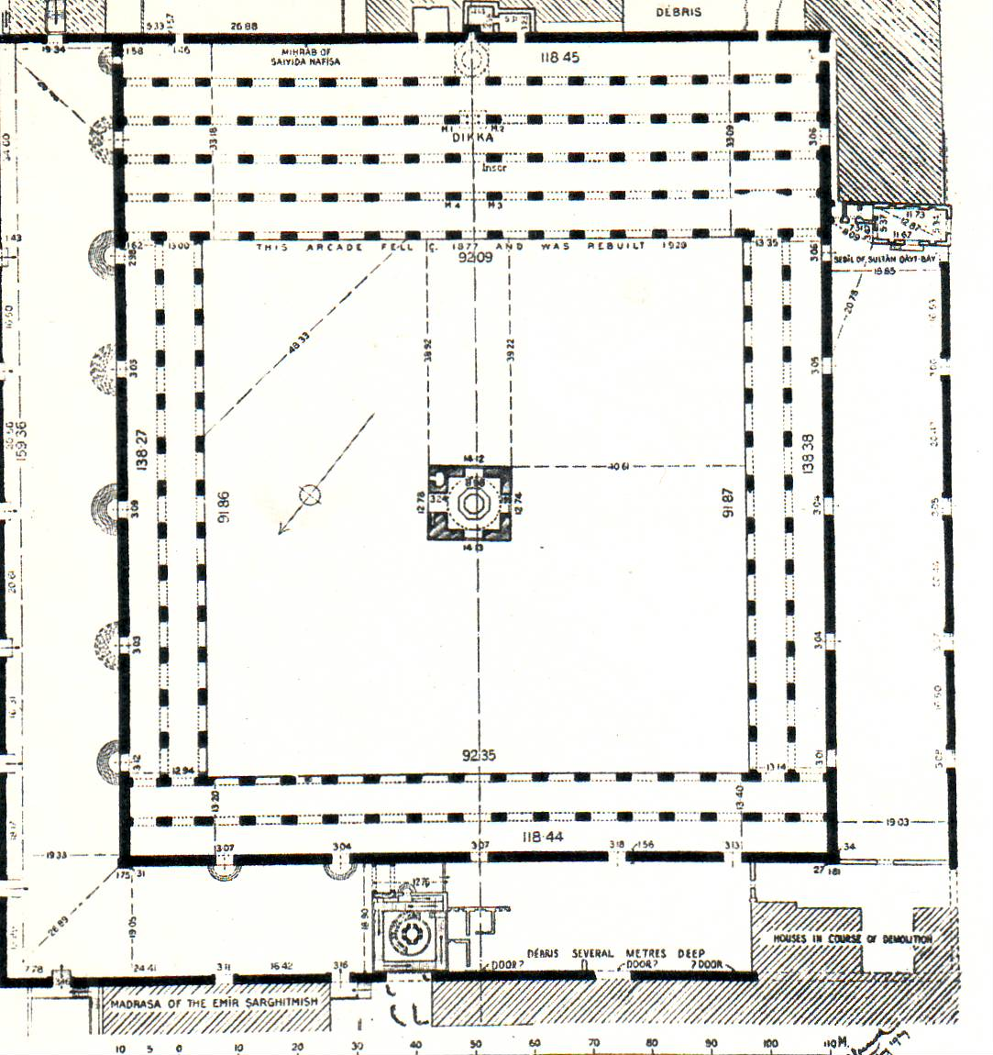

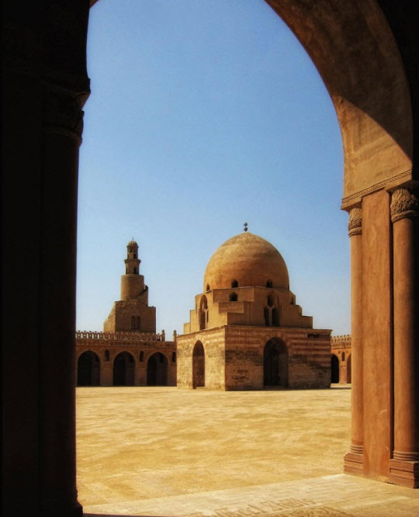

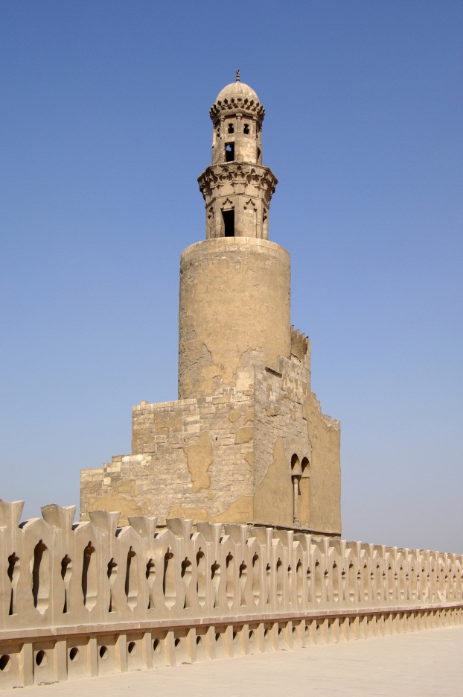

قصر الاخيضر (161 ھ -778م):
هو من القصور الهامة التي أنشئت في العصر العباسي على يد عيسى بن موسى ويقع على بعد 12 كم الى الجنوب الغربي من بغداد كما يبعد عن كربلاء نحو 45كم وقد تأثر تخطيط القصر بايوان كسرى الذي كان موجودا ايام العباسيين وكذلك تأثر بقصور المناذرة بالحيرة مخططه مستطيل تبلغ ابعاده (175× 196م) وهو ذو مداخل حصينه في وسطها ابراج من الجهات الاربعة وفي كل ركن من اركانه برج وباعلى السور فتحات لصب المواد الكاوية وتقع بواباته الرئيسية في الضلع الشمالي وتؤدي الى دهليز مغطى بقبو يؤدي الى ساحة الشرف وفي جنوب ساحة الشرف توجد قاعة العرش على محور المدخل الرئيسي وهي عبارة عن ايوان كبير يغطيه قبو وفي نهايتها قاعة ذات تخطيط مربع وحول القاعة عدة غرف وقاعات للاستقبال وترتفع واجهة القاعة عن الغرف الجانبية وتعرف هذه الطريقة في المباني العراقية باسم (بشتاك) ويحيط بساحة الشرف وقاعة العرش دهليز يوجد حوله 4بيوت ويلاحظ ان كل اثنين منها متشابهان وفي الركن الشمالي الغربي من القصر يوجد المسجد والقصر يبدو من الخارج كانه قلعة حصينة واستخدم في بناءه الحجر الجيري والجبس للجدران اما الارضية والقباب فبنيت من الاجر ويميز القصر تصميمه الرائع وتنوع طرق التسقيف فقد استخدم في تسقيف حجرات القصر ودهاليزه انماط مختلفة منها: اقبية نصف دائرية واقبية متقاطعة وقد عرف هذا الاسلوب في الفن الساساني.

